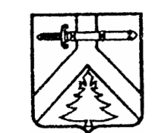

**МУРИНСКИЙ СЕЛЬСКИЙ СОВЕТ ДЕПУТАТОВ**

**КУРАГИНСКОГО РАЙОНА КРАСНОЯРСКОГО КРАЯ**

**Р Е Ш Е Н И Е**

30.06.2016 с. Мурино № 14-40-р

О досрочном прекращении полномочий Главы сельсовета,

Председателя Муринского сельского Совета депутатов

На основании личного заявления Главы сельсовета, председателя Муринского сельского Совета депутатов, на основании п.2 ст. 13 Устава муниципального образования Муринский сельсовет, Муринский сельский Совет депутатов РЕШИЛ:

1. Досрочно прекратить полномочия Главы Муринского

сельского Совета депутатов, председателя Муринского сельского Совета депутатов с 05.07.2016 года.

2. Настоящие решение вступает в силу со дня подписания и подлежит опубликованию в газете «Муринский вестник»

Глава сельсовета Н.А.Плотницкая